
9月29日动态
星期日 天气：晴天 出勤人数：22人
观察一：集体活动—语言《我们的祖国真大》
《我们的祖国真大》这首诗歌共分为三节，节奏感强，读起来朗朗上口。作者运用对比的手法以简练的语言描绘出了祖国的博大，生动形象地讲述了南北的气候差异及东西部的人文差异，简单易懂，表现了作者对祖国深深的爱。本次活动主要引导幼儿在理解诗歌内容的基础上了解南北方气候的差异。活动中高筠迪、郭陶霖、彭鑫奕、苏媛、唐可一、仲思齐、王梓雯、蔡松霖、陈煦、胡皓霆、李哲、王晔、肖宸锡、王宇尧、孙铭阳、沈星延在看看、听听、说说的过程中学习有感情地朗诵诗歌。
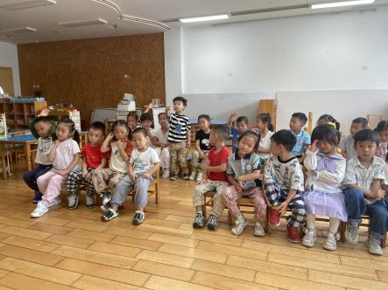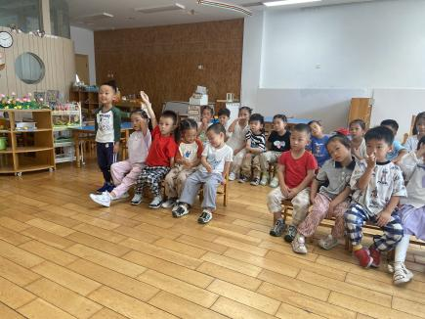

观察二：户外活动：小木屋
秋风送爽，孩子们在小木屋寻找初秋的气息，同时与小伙伴一起在小木屋攀爬、游戏。活动中，小朋友知道户外游戏不奔跑，尤其是小山坡，慢慢走当心滑。高筠迪、户亚玥，胡希瑶、彭鑫奕、苏媛、仲思齐、胡皓霆、王晔、肖宸锡、王宇尧、郑诗俊、孙铭阳、沈星延，还有些小朋友在户外时发现外面的五星红旗，讨论着祖国妈妈的生日，纷纷说着五星国旗真漂亮。
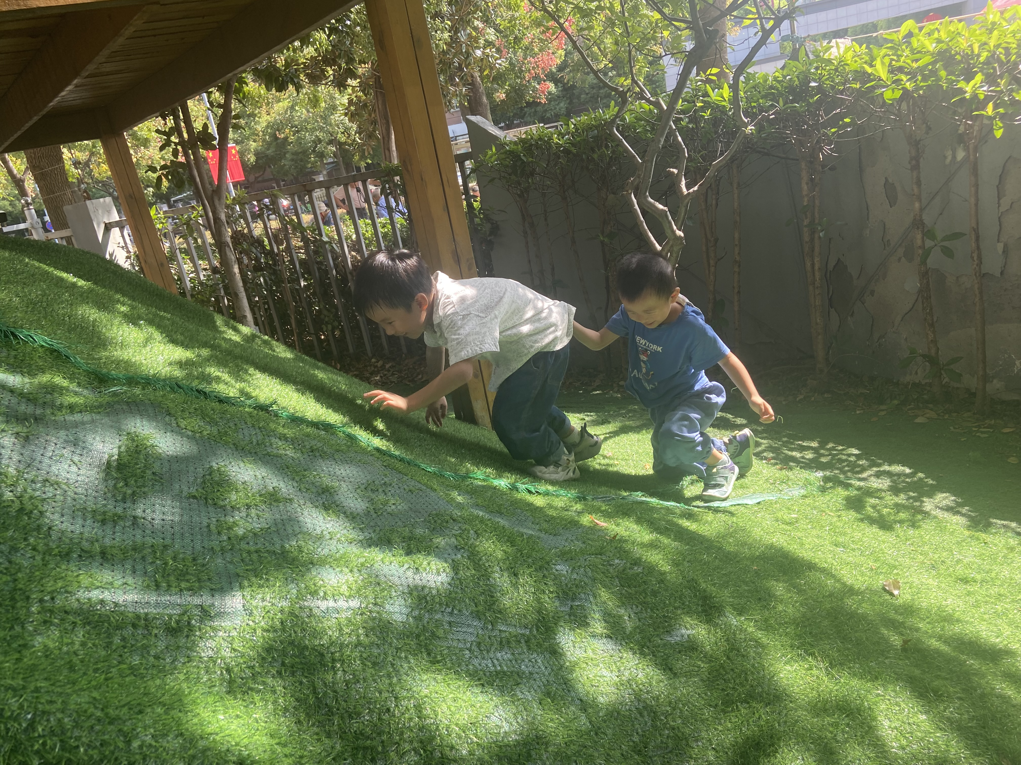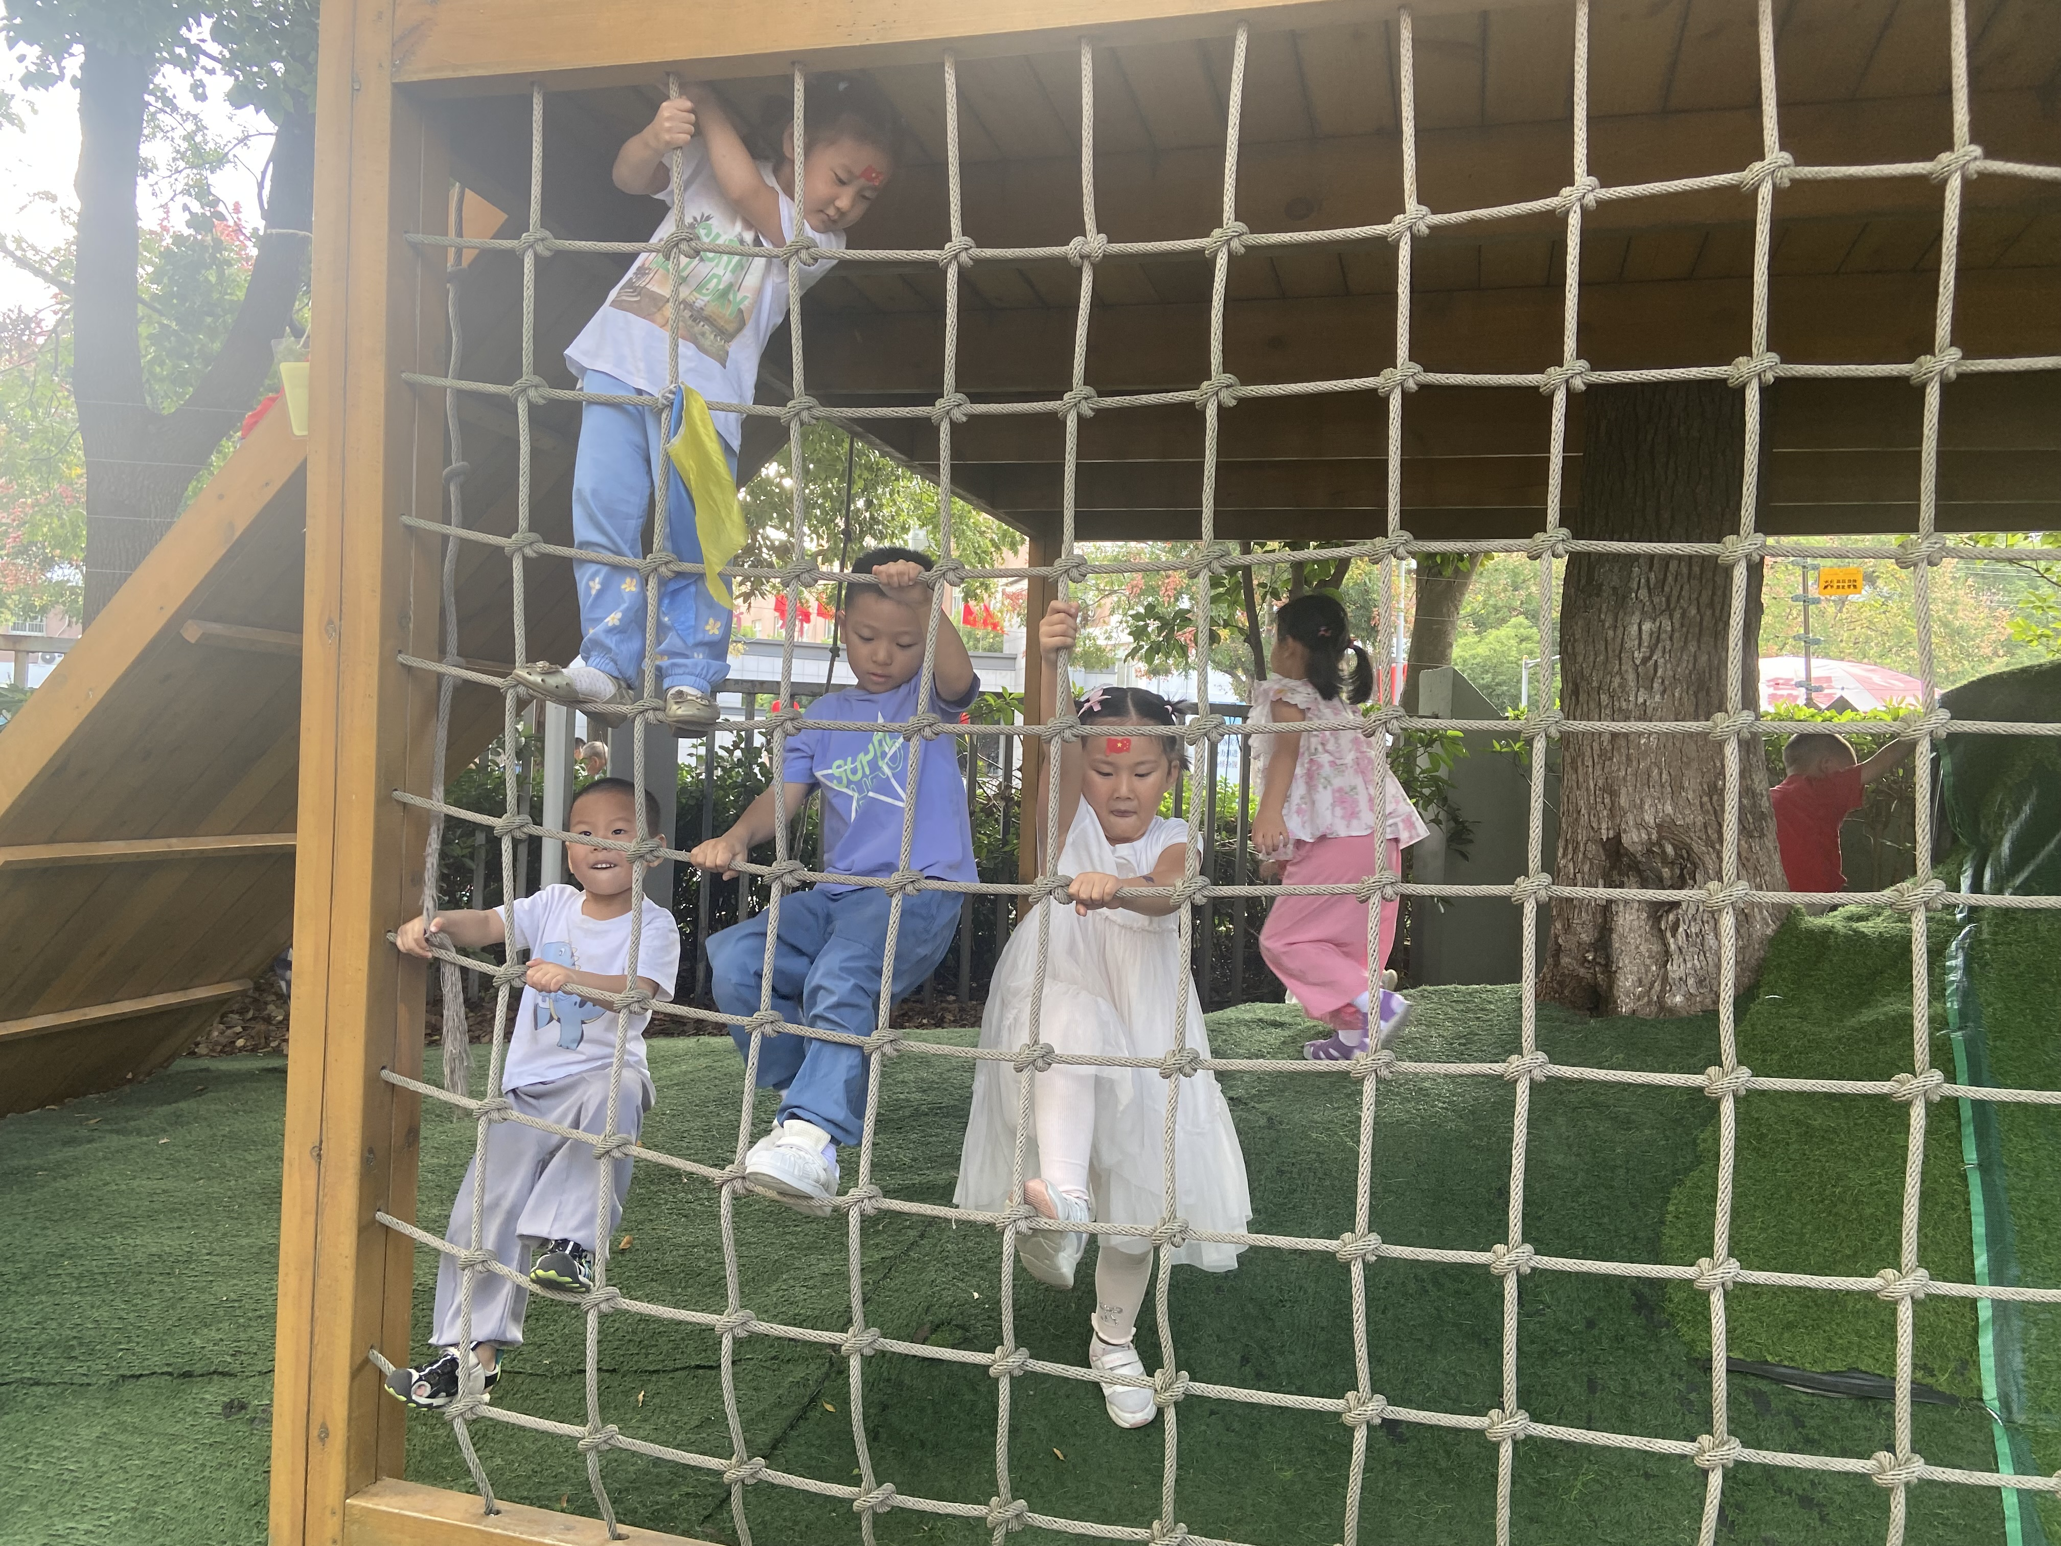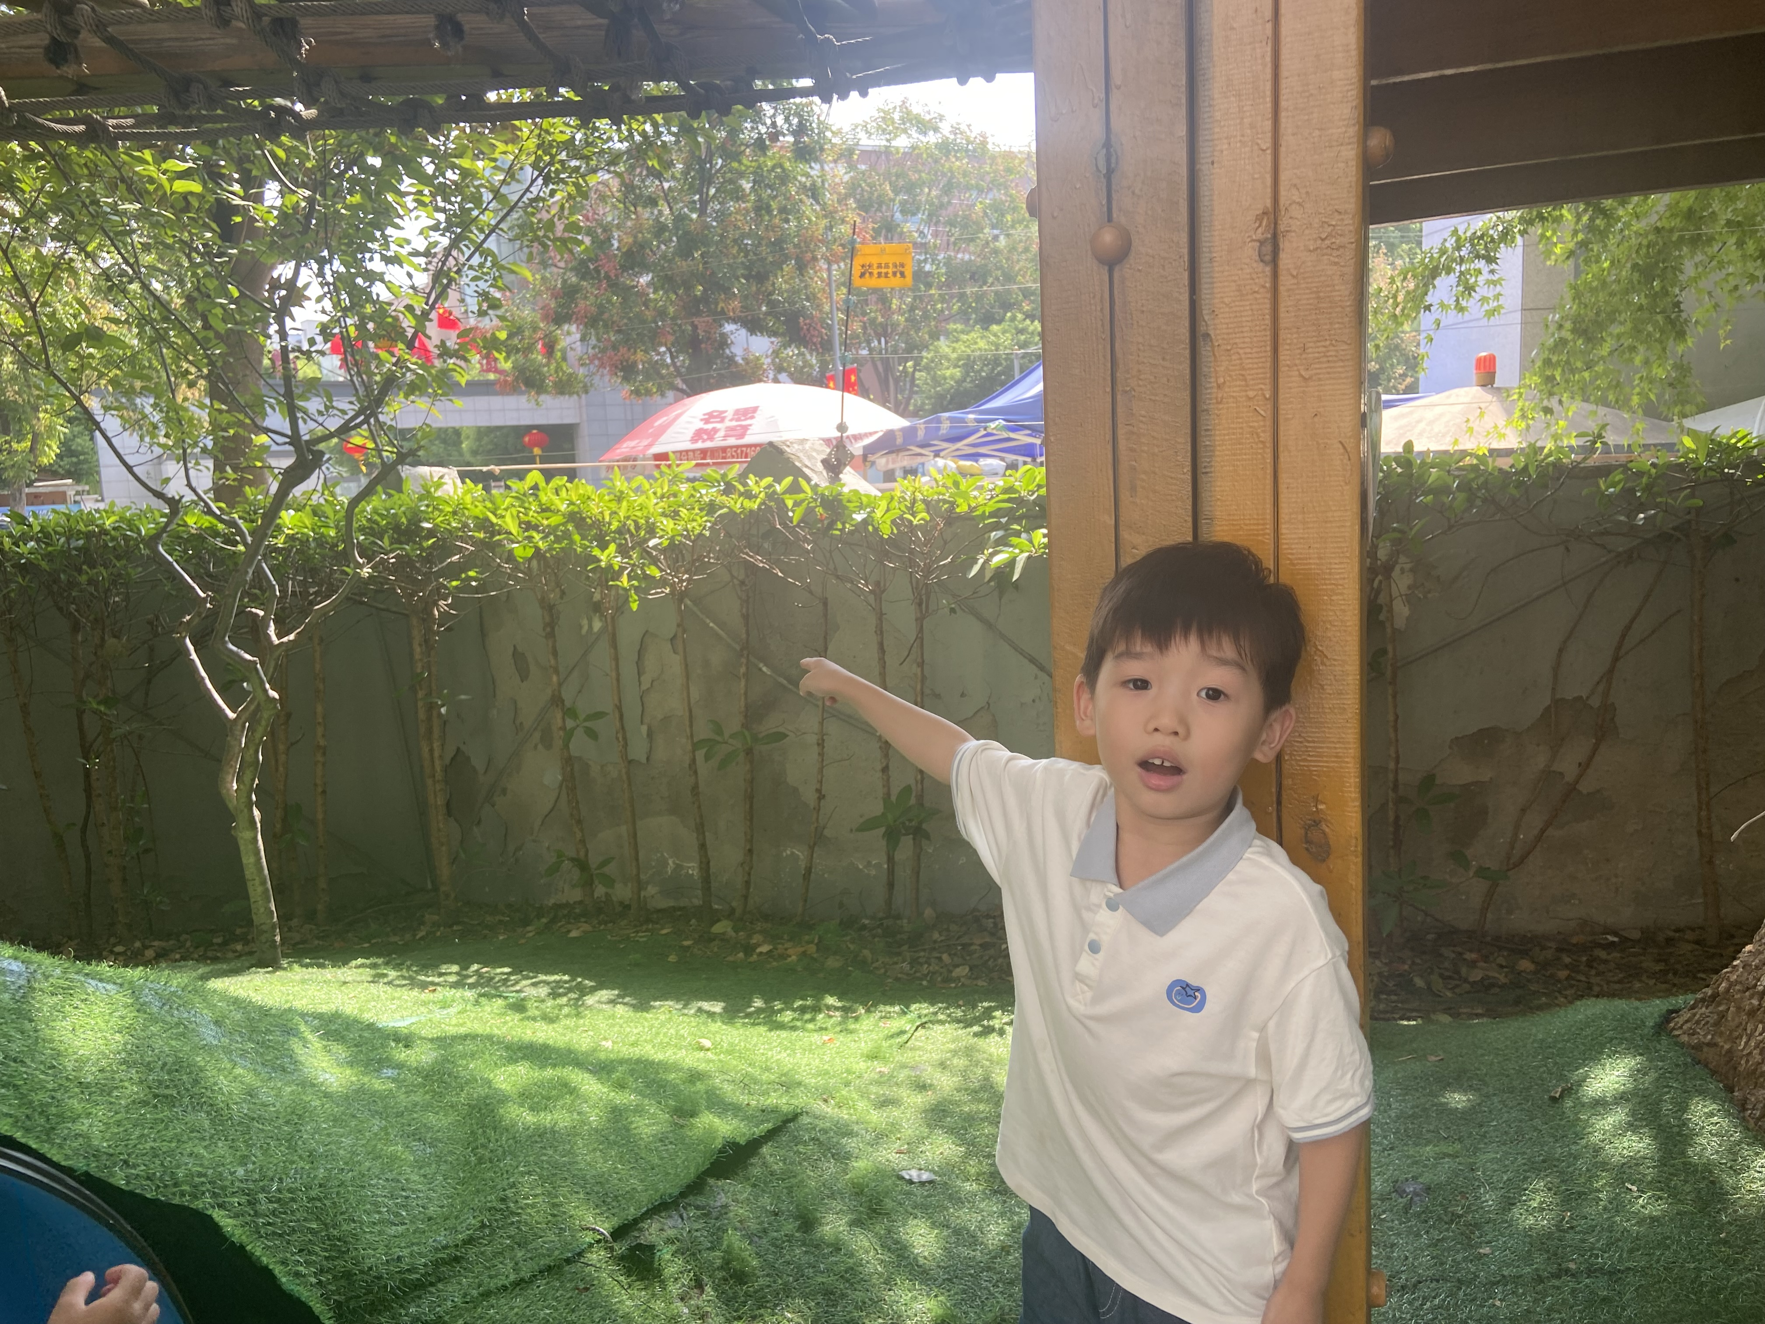

观察三：生活活动：我会及时吃完自己的饭菜
今天午餐孩子们吃的是藜麦饭、百叶卷肉、上汤娃娃菜、冬瓜海带汤。今天的饭菜软烂可口，咸淡适中，小朋友们吃的可香了。高筠迪、郭陶霖、户亚玥，胡希瑶、蒋婉柔，彭鑫奕、苏媛、唐可一、仲思齐、王梓雯、蔡松霖、陈煦、胡皓霆、李哲、汪子恒，王晔、肖宸锡、王宇尧、郑诗俊、孙铭阳、沈星延小朋友及时吃掉自己的饭菜去散步啦！其他小朋友要抓紧时间喔！
